Terug van weggeweest: de breincontrole
door Nathalie Carpentier
Publicatiedatum : 2007-04-07
CYBORG hersendossier deel 9.docx

Spanish brain surgeon Jose Delgado faces a charging bull in a dramatic demonstration of ESB.

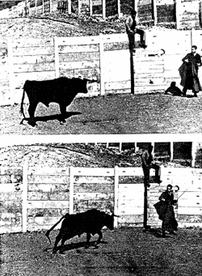
Experimental work in electrical mind control was discontinued after the Sixties because of public outcry over the ethical problems of mind control.

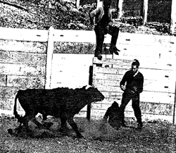

A press of the button on the Spanish doctor's remote control device and the angry bull is stopped dead
in his tracks, no longer angry.

Toen Delgado een hersenregio van een epileptische vrouw elektronisch stimuleerde terwijl ze kalm gitaar speelde, ontstak ze in woede en smakte de gitaar tegen de muur
Vermageren dankzij een chip in je hoofd. Neurochirurg Dirk De Ridder kondigde aan dat met zijn experiment het tijdperk van het maakbare brein écht was aangebroken. Wat hij naliet te vermelden, was dat in de jaren zestig een Spaanse wetenschapper al veel verder ging dan neurowetenschappers nu. Té ver, voor velen.

Het beruchte stierenexperiment van Delgado: een briesende stier werd op andere gedachten gebracht door een druk op een knop. Voor alle duidelijkheid: Delgado is de man rechts in beeld.
'Een namiddags zonnetje schijnt op de hoge houten afrastering van de arena als een onverschrokken stier, zijn kop vooruit, chargeert in de richting van een ongewapende matador. In werkelijkheid is het een wetenschapper die nooit eerder oog in oog had gestaan met een opgehitste stier. Maar het aanstormende dier zal de man met de rode cape nooit raken.
"Enkele seconden ervoor had de wetenschapper, dokter José Delgado, op het knopje van een kleine radiozender in zijn hand gedrukt. De stier hield abrupt halt. Een druk op een andere knop en de stier draaide mak naar rechts en trippelde weg. De stier gehoorzaamde bevelen in zijn hersenen die hij kreeg via elektrische stimulatie van bepaalde hersenregio's waarin de dag ervoor fijne draadjes waren ingeplant."
Dit is geen scène uit een sciencefictionfilm, maar een verslag uit The New York Times van mei 1967, een jaar nadat het experiment had plaatsgevonden in het Spaanse Cordoba. Met de bijbehorende zwart-witfoto's op de cover leek de naam van José Delgado gemaakt.
Enkele jaren later roemde het magazine van dezelfde krant Delgado nog als "de bezielde profeet van een nieuwe 'psychobeschaafde maatschappij', bevolkt door mensen die hun eigen mentale functies zouden kunnen sturen en veranderen".
Vandaag doet de naam Delgado nog amper een belletje rinkelen. Misschien vanwege dat ene zinnetje dat de gezaghebbende krant ook opnam in het artikel: dat sommige van zijn collega's van Yale ook
"beangstigende mogelijkheden zagen in Delgado's werk".
"Vaak zijn mensen verrast te horen over José Delgado, zelfs binnen de neurowetenschap", vertelt professor Johan Braeckman, filosoof van de Universiteit Gent.
"Zijn experimenten kwamen nochtans neer op het maakbare brein avant la lettre. En Delgado was duidelijk nog niet bezwaard door allerlei ethische principes."
De stunt met de stier was misschien het meest gemediatiseerde experiment van Delgado, het was zeker niet het hallucinantste.
Door elektroden te plaatsen in het brein van dieren kon hij ze met afstandsbediening in allerlei richtingen manipuleren. Hij speelde met apen en katten alsof het "kleine elektronische speeltjes waren die hij op commando kon laten geeuwen, vluchten, paren, vechten of slapen".
Volgens Delgado had de wetenschap destijds "een keerpunt bereikt in de studie van de geest".
Zijn eigen experimenten hadden uitgewezen dat "functies die altijd in verband gebracht werden met de psyche (zoals vriendelijkheid, genot of verbale uitdrukking) geïnduceerd, veranderd en onderdrukt konden worden door rechtstreekse elektrische stimulatie van de hersenen".
Voorbeelden genoeg.
Zo voerde een aapje dat hij elektronisch aanzette tot extreem agressief gedrag enkel "intelligente" aanvallen uit op competitieve leden van de kolonie. Andere, vriendelijkere soortgenoten werden gespaard. Andere aapjes leerden op een knop te drukken waardoor ze een ander aapje 'elektronisch' konden kalmeren telkens als het een aanval van razernij had.
Al met al nog relatief onschuldig. Verontrustender was volgens sommigen dat Delgado ook met mensen experimenteerde. Hij plantte elektroden in bij voornamelijk schizofrene en epilepsiepatiënten. Zo kon hij het bewerkstelligen dat een patiënt de vuist dichtkneep door zijn motorcortex te stimuleren, ook al probeerde de patiënt zich te verzetten.

"Ik denk, dokter, dat uw elektriciteit sterker is dan mijn wil", reageerde die. Een andere pati챘nt deed hij het hoofd heen en weer bewegen. Die stond erop dat hij dat uit vrije wil deed, omdat hij "zijn slippers aan het zoeken was".
"Dat is het strafste van al", reageert Braeckman.
"Dat die mensen niet eens verrast waren als ze plotseling met hun hoofd begonnen te zwaaien. Ze deden net of ze niet wisten dat de elektrische activiteit in hun hersenen gestimuleerd werd. Ze schreven die abrupte bewegingen toe aan hun vrije wil. Terwijl het manifest niét zo was. Hun rationele uitleg kwam pas na de feiten."
Met elektroden in het limbische systeem kon hij emoties zoals razernij, lust of angst opwekken. Bij één experiment stimuleerde hij een hersenregio van een epileptische vrouw terwijl ze kalm gitaar speelde.
Ze ontstak in woede en smakte de gitaar tegen de muur.
Zelf minimaliseerde Delgado de potentieel orwelliaanse echo's van zijn werk.
Het ging hem vooral om de medische beloften van de techniek. Toch lazen sommigen een andere notie in zijn boek Physical Control of the Mind uit 1969, waarin hij schreef dat de neurotechnologie op het punt stond
"een minder wrede, gelukkigere en betere mens te creëren".

Het einde van het ongebreidelde experimenteren was nabij. Het kon haast niet anders, suggereert een Amerikaans overheidsdocument van eind de jaren zeventig.
"Verfijndere technieken van psychochirurgie vielen in de late jaren zestig samen met een klimaat van politieke onrust, een algemene angst voor gedragscontrole en schrik dat minderheden misbruikt zouden worden."
Enkele gezaghebbende stemmen zoals Peter Breggin, een psychiater uit Washington, begonnen fel van leer te trekken tegen de tests. In scherpe stukken waarschuwde hij voor die "nieuwe golf van psychochirurgie" en "de terugkeer van de als 'barbaars bestempelde' praktijk van de lobotomie".
Nog een gradatie erger vond Breggin de politieke implicaties van enkele uitspraken van twee onderzoekers van de Harvard Medical School, Frank Ervin en Vernon Mark, met wie Delgado kort samenwerkte. In hun boek Violence and the Brain suggereerden de twee dat stadsrellen en andere "zinloze daden van geweld" voorkomen konden worden, of toch gedeeltelijk, door de juiste chirurgische ingreep.

Films als Clockwork Orange van Stanley Kubrick en het boek The Terminal Man van Michael Crichton gooiden nog extra olie op het vuur.
Dat laatste, een sciencefictionverhaal over een bionisch experiment dat was misgelopen, was geïnspireerd op onderzoek van Ervin, Mark en Delgado. Een affaire waarmee ook Delgado in opspraak kwam, zij het veeleer zijdelings.
De confrontatie werd veel rechtstreekser en persoonlijker toen onbekenden Delgado ervan begonnen te beschuldigen dat hij in het geheim 'chips' in hun hersenen had ingeplant. E챕n vrouw eiste zelfs een miljard dollar van hem en de Universiteit van Yale, hoewel ze hem nooit had ontmoet.
Maar Delgado kreeg uit onverwachte hoek een weg uit de controverse in de schoot geworpen.
Te midden van alle heisa kreeg hij een aanbod van de Spaanse minister van Gezondheid. Of hij een nieuwe school geneeskunde wilde helpen organiseren aan de universiteit van Madrid. Delgado nam het aanbod aan en trok met zijn gezin in 1974 naar Spanje.
Niet lang na zijn verhuizing vervaagde de naam van Delgado in de Verenigde Staten. Delgado werkte nog wel en publiceerde ook nog, maar steeds vaker enkel in Spaanse bladen. In feite gingen vele mensen die zijn vroege werk kenden ervan uit dat hij overleden was. Onterecht, ontdekte de Amerikaanse wetenschapsjournalist John Horgan twee jaar geleden. "Hij leeft nog en wil nog altijd zijn zegje doen over de moderne neurowetenschap."

Delgado bleek zelfs meer dan opgetogen over de hernieuwde interesse voor breinstimulatie toen Horgan contact met hem opnam. De voorbije jaren kregen onder meer veel parkinsonpatiënten of verlamden elektroden ingeplant, positievere toepassingen en verre uitlopers van de vroegere voorstellen van Delgado.
Delgado was wel ouder maar daarom niet minder uitgesproken. Zodra Horgan het idee van de Amerikaanse Raad voor Bio-ethiek aansneed om bepaalde wetenschappelijke experimenten a priori uit te sluiten puur uit angst voor misbruik van de toepassingen, ging Delgado meteen in het verweer.

"Kun je kennis vermijden?", klonk het fel tegen Horgan.
"Nee. Kun je technologie vermijden? Nee. Zelfs met ethiek, persoonlijke overtuigingen, alles, kun je die ontwikkelingen niet stoppen."

Bronnen:
Physical Control of the Mind (Jose Delgado, 1969);
Scientific American; The New York Times.

Jose Delgado's "Physical Control of the Mnd"

Part I
Mental Evolution
Chapter One:
Natural Fate Versus Human Control: The Process of Ecological Liberation and Domination

Part II
The Brain and Mind as Functional Entities
Chapter Seven:
Sensory Dependence of the Adult Mind
Chapter Eight:
Working Hypothesis for the Experimental Study of the Mind
Chapter Nine:
Historical Evolution of Physical Control of the Brain

Part III
Experimental Control of Brain Functions in Behaving Subjects
Chapter Ten:
Physicochemical Bases of Behavioral Activity
Chapter Eleven:
Methodology for Direct Communication with the Brain
Chapter Twelve:
Electrical Stimulation of the Brain (ESB)
Chapter Thirteen:
Motor Responses
Chapter Fourteen:
Hell and Heaven Within the Brain:
The Systems for Punishment and Reward
Chapter Fifteen:
Hallucinations, Recollections, and Illusions in Man
Chapter Sixteen:
Inhibitory Effects in Animals and Man

Part IV
Evaluation of Electrical Control of the Brain
Chapter Seventeen:
Brain Stimulation Triggers Physiological Mechanisms
Chapter Eighteen:
Electrical Activation of the "Will"
Chapter Nineteen:
Characteristics and Limitations of Brain Control
Chapter Twenty:
Medical Applications
Chapter Twenty-One:
Ethical Considerations
Bibliography
About the Author
http://myweb.cableone.net/mtilton/delgado.htm
http://www.wanttoknow.info/650517nytimes
http://www.wireheading.com/matador.html
Source: New York Times
Date: 17 May 1965 ‘Matador’ with a Radio Stops Wired Bull Modified Behaviour in Animals the Subject of Brain StudyBy
John A. Osmundsen / New York Times

http://www.wireheading.com/delgado/brainchips.pdf
The Forgotten Era of,,BRAIN By John Horgan COPYRIGHT 2005 SCIENTIFIC AMERICAN, INC.
http://en.wikipedia.org/wiki/Jos%C3%A9_Manuel_Rodriguez_Delgado

DBS ..\diepe hersenstimlulatie.pdf
DIEP IN DE HERSENEN Brein & Gedrag Lijf & Gezondheid http://www.wetenschap24.nl/programmas/labyrint/labyrint-tv/2010/maart/10-03.html
Met elektrische stroom de hersenen beïnvloeden. Dat klinkt nog altijd futuristisch. Maar het kan ervoor zorgen dat je als Parkinson patiënt niet meer trilt. Of dat je als patiënt met een dwangstoornis je handen nog maar 25 keer per dag wast in plaats van 500 keerNaast Parkinson behandeling , .wordt het ook gebruikt bij patiënten met bewegingsstoornissen, dystonie, Gilles de la Tourette, epilepsie, angststoornissen, dwangstoornissen en depressie
Bij Deep Brain Stimulation worden elektroden in het brein geplaatst die steeds elektrische signalen doorgeven vanuit een batterij in de borstkas. De risico’s van de operatie zijn niet gering, maar toch is DBS bezig met een flinke opmars.
Deep brain stimulation (DBS) kunnen heel lokaal symptomen van verschillende ziektebeelden onderdrukken..

Strenge selectieprocedure Niet iedereen met deze ziektes komt in aanmerking voor een operatie. Er gaat een strenge selectieprocedure aan vooraf. Alleen mensen die een zeer ernstige vorm hebben van de ziekte, waarbij geen enkele andere behandeling meer helpt, krijgen een DBS operatie

Met een ijspriem in het brein
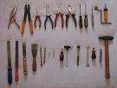Deep Brain Stimulation kampt met een negatief beeld. Dit is vooral te danken aan zijn voorganger, lobotomie. Deze barbaarse techniek werd halverwege de vorige eeuw gebruikt om psychiatrische patiënten te ‘genezen’.

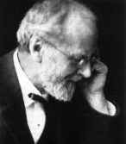
De eerste die zich bezig hield met het ‘rommelen’ in de hersenen van mensen was de Zwitserse neuropsychiater Gottlieb Burckhardt. Hij behandelde in 1888 zes schizofrene patiënten, van wie hij tijdens de operatie stukjes hersenweefsel wegsneed uit de voorste of frontale hersenkwab, en uit de slaapkwab of temporaalkwab. Het resultaat was niet zo goed als hij had gehoopt. Eén patiënt overleed vijf dagen na de operatie, een tweede pleegde zelfmoord. Bij twee patiënten leek geen verandering te zijn opgetreden, en de anderen waren weliswaar rustiger geworden, maar hadden last van taalproblemen en epileptische aanvallen.
De medische wereld reageerde geschokt op zijn grove experimenten. Immoreel, ondoordacht en verwerpelijk, was het oordeel van zijn tijdgenoten, en Burkhardts primitieve hersenoperaties raakten al snel in de vergetelheid.
Lobotomie op z’n Portugees Pas vijftig jaar later, in de jaren dertig van de vorige eeuw, keerde de techniek terug. De Portugese neuroloog Egas Moniz voerde tussen 1935 en 1936 twintig lobotomieën uit bij geestelijk zieke patiënten. Hij deed dat samen met neurochirurg Pedro Almeida Lima. Ze boorden eerst twee gaten aan weerszijden van het hoofd van de patiënt, waarna ze delen van de fontaalkwab en bepaalde zenuwen doorsneden. Volgens de rapporten van Moniz en Lima waren veel patiënten na de operatie een stuk rustiger dan daarvoor. Ook complicaties als verwarring en incontinentie waren minder erg dan bij hun voorganger Burckhardt, en dergelijke klachten verdwenen meestal ook snel. Moniz en Lima hadden duidelijk de tijdgeest mee: hun lobotomie werd wereldwijd geaccepteerd, en Egas Moniz kreeg voor zijn werk in 1949 zelfs de Nobelprijs.
De ijspriem van Freeman
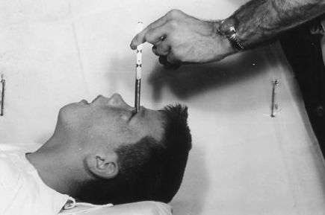
Tien jaar elektrodes in je hoofd Ook op langere termijn biedt deep brain stimulation goede verlichting bij Parkinson
Door: Nadine Böke
Deep brain stimulation, waarbij symptomen van een ziekte worden onderdrukt met behulp van een soort pacemaker en een elektrode in je hersenen, werkt goed bij ernstige vormen van Parkinson. Ook na tien jaar.
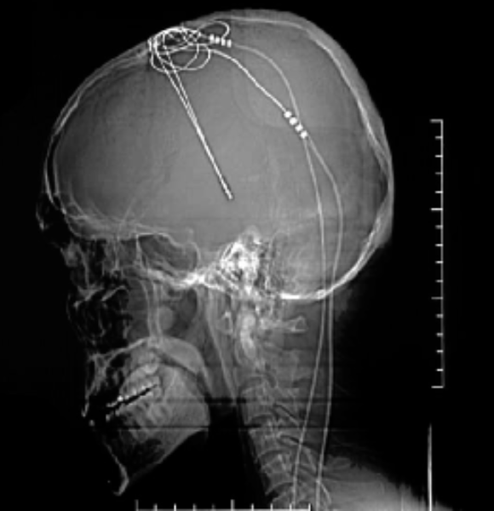

De epilepsiepatienten uit dit onderzoek kregen elektroden geimpanteerd om te helpen hun
ziekte onder controle te houden. De achterliggende techniek heet Deep Brain Stimulation.
De elektrode die bij deep brain stimulation wordt ingebracht in de hersenen is goed te zien op röntgenfoto’s. Ook de draden waarmee de elektrode verbonden is met de pacemaker zijn op deze foto goed te zien. De pacemaker zelf wordt meestal geïmplanteerd in de buurt van het sleutelbeen of in de borstholte.
Het begint meestal met lichte problemen met bewegen aan de ene kant van je lichaam. De problemen met bewegen verspreiden zich, worden erger, en je krijgt last van trillingen die je niet kunt onderdrukken. Er vallen gaten in je geheugen – letterlijk. En uiteindelijk functioneert je lichaam niet meer. Parkinson is een ernstige ziekte, waarbij langzaamaan steeds meer hersencellen afsterven. Er bestaat geen geneesmiddel voor. Wel zijn er medicijnen die de ernst van de symptomen (de problemen met bewegen, het trillen) kunnen onderdrukken.
Sinds de jaren ’90 wordt er geëxperimenteerd met een nieuwe methode om de symptomen van Parkinson te onderdrukken, die inmiddels redelijk is ingeburgerd: deep brain stimulation (DBS). Bij DBS wordt er een elektrode aangebracht in de hersenen van een patiënt, die verbonden is met een soort pacemakerapparaatje. Via kleine stroomstootjes zorgen deze elektrode en pacemaker ervoor dat de hersenen in pas gehouden worden, en een patiënt niet langer ongecontroleerd trilt.
DBS is een zware hersenenoperatie, die pas wordt toegepast als gewone medicijnen niet langer goed werken. Maar het is wel erg effectief. Ook op de langere termijn, volgens een onderzoeksartikeldat deze week in het blad Archives of Neurology staat. Een groep Canadese en Italiaanse artsen beschrijft hierin welk effect DBS heeft op patiënten die al tien jaar lang met zo’n elektrode in hun hersenen rondlopen. Ze hebben het effect op de bewegingen en op het trillen van de patiënten zowel zelf beoordeeld, als door onafhankelijke artsen laten beoordelen.
Het ‘fijne’ bij het beoordelen van het effect van DBS, is dat je de pacemaker ook tijdelijk uit kunt zetten. Zo kun je goed vergelijken wat de stroompjes doen. Bij de 18 beoordeelde mensen die al tien jaar met de elektrode en pacemaker rondliepen verbeterden de stroomstootjes hun bewegingsgemak met gemiddeld 25 procent, en verminderde het hun onwillekeurige trillingen met maar liefst 85 procent.
Toch was er binnen deze studie niet alleen goed nieuws te melden. Bij alle patiënten was de Parkinson verergerd vergeleken met tien jaar eerder. DBS bestrijdt de symptomen van de ziekte wel; maar net als alle andere bestaande behandelingen kan het niet voorkomen dat er steeds meer zenuwcellen afsterven.
Bron: Anna Castrioto e.a., Ten-year outcome of subthalamic stimulation in Parkinson disease, in: Archives of Neurology AOP, 8 augustus 2011.

Pacemaker tegen depressie

Als niets helpt gaan stroomdraden het hoofd in De elektroden moeten diep het brein in, naar een plek in het gebied dat hier staat aangegeven als 'cingulate gyrus'. Illustratie Carol Donner
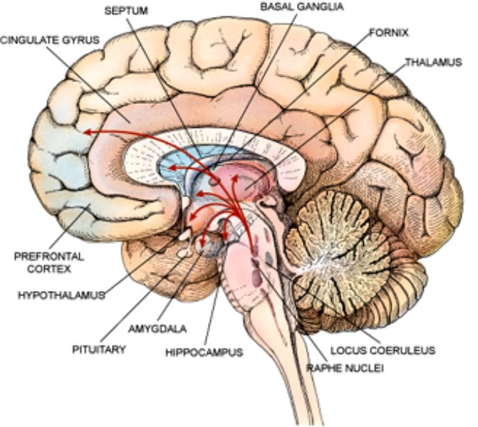

Permanente elektrische stimulatie kan iemand van zijn zware depressie afhelpen, laten neurochirurgen in Toronto zien. Ze boorden gaten in de schedels van patiënten en plaatsten elektrodes diep in de hersenen.
Snel wisselende stroompjes verdreven de donkere wolken bij vier van de zes proefpersonen.
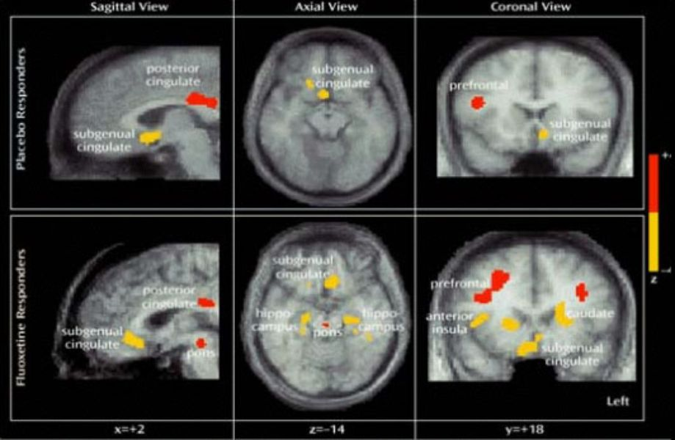
PET-scans van depressieve patiënten. De onderste reageert positief op een medicijn, de bovenste niet. (Helen Mayberg)

Ze hadden al zo’n beetje alles geprobeerd. Met pillen, psychotherapie en elektroshocks was het niet gelukt om zes chronisch depressieve Canadezen uit hun diepe dal te krijgen.

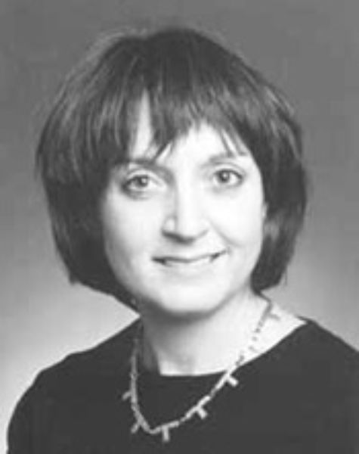
Helen Mayberg

Dat maakte ze ideale kandidaten voor een experiment van dr. Helen Mayberg. Zij deed aan de Universiteit van Toronto al jaren onderzoek naar de hersengebieden die zich bij depressie abnormaal gedragen. Het leek erop dat de belangrijkste regelknop nu was gevonden, en daar wilde ze graag aan draaien. Het hersengebiedje in kwestie, Cg25, ligt diep in het brein. Onderzoek met hersenscans heeft onthuld dat het overactief is bij acute bedroefdheid. Ook zijn er veranderingen in dit gebied te zien bij patiënten die met succes zijn behandeld voor hun depressie. Het heeft bovendien verbindingen met allerlei hersengebieden die bij lijders aan een depressie anders in elkaar zitten dan bij gezonde mensen. Zo’n diepgelegen stukje brein is niet makkelijk te manipuleren. Mayberg stapte daarom naar dr. Andres Lozano, een neuroloog die gespecialiseerd is in diepe hersenstimulatie. Die techniek, waarbij een specifiek deel van de hersenen met ingebrachte elektroden onder stroom wordt gezet, wordt al langer toegepast bij de ziekte van Parkinson en bij epilepsie. Mayberg wilde proberen of de truc ook bij depressie soelaas kan bieden. Ze vond drie mannen en drie vrouwen die de experimentele therapie wel wilden ondergaan. Allemaal waren ze al heel lang zwaar depressief, eentje zelfs al dertig jaar. Onder lokale verdoving boorde Lozano twee gaten ter grootte van een stuiver in de schedels van de patiënten. Daarna bracht hij twee draadjes naar binnen, met aan ieder draadje een viertal elektroden. Dankzij een MRI-scanner kon hij ze heel precies naar de gewenste plek dirigeren. Vervolgens gaven de onderzoekers elektrische pulsen van 60 microseconden, 130 keer per seconde. Die kwamen van een soort pacemaker, die ze later vlak onder de hals implanteerden. De stroomdraadjes werden er onderhuids naartoe geleid, zodat het hele systeem van buitenaf niet te zien was. Tijdens de operatie was al meteen duidelijk dat de elektroden op de goede plaats zaten. Alle patiënten zeiden spontaan dat ze er onmiddellijk iets van merkten, schrijven de onderzoekers in het tijdschrift Neuron van 2 maart. De patiënten noemden ‘plotselinge kalmte of lichtheid’, ‘het verdwijnen van de leegte’, een gevoel van verhoogde alertheid, meer interesse, plotseling lichter worden van de kamer, verscherping van zichtbare details en het intenser worden van kleuren. Wanneer de stroom werd uitgeschakeld, verdwenen die effecten weer. In de weken na de operatie varieerden Mayberg en haar collega’s de instellingen van de pacemaker om voor iedere patiënt de beste te vinden. Ze merkten dat het effect van de elektrische stimulatie niet altijd direct stopte. Hoe langer een serie elektrische pulsen had geduurd, des te langer ijlde het effect na. Nare bijeffecten van de stroomstootjes waren er niet. Uiteindelijk werden de pacemakers permanent aangezet. Vijf van de zes proefpersonen waren na twee maanden duidelijk minder depressief. Na een halfjaar was de depressie bij drie van de zes helemaal verdwenen en bij een van de andere drie waren de symptomen bijna weg. Een succesvolle ingreep dus, en dat werd nog eens bevestigd door hersenscans. De afwijkingen van vóór de operatie waren bij degenen die goed op de behandeling reageerden niet meer te zien. De drie patiënten lijken dus echt genezen. Toch kunnen ze waarschijnlijk niet zonder de elektroden, blijkt uit een extra experiment dat met een van de best reagerende proefpersonen werd gedaan. Zonder haar te vertellen wat ze deden, schakelden de onderzoekers de stroom uit. In de eerste twee weken bleven de donkere wolken weg, maar daarna werd de vrouw steeds lustelozer. Toen de pacemaker na vier weken weer werd aangezet, was ze binnen twee dagen weer even energiek als in de maanden ervoor. Moeten zwaar depressieve patiënten nu hopen dat ze allemaal snel een pacemaker kunnen krijgen? Daarvoor is het nog veel te vroeg, meent Mayberg. Maar uiteraard vindt ze dat dit onderzoek wel naar meer smaakt. Om te beginnen wil ze kijken of een pacemaker ook werkt zonder pillen. Want hoewel ze niet hielpen, bleven de proefpersonen tijdens het experiment netjes hun antidepressiva slikken.

Elmar Veerman Helen Mayberg e.a.: “Deep brain stimulation for treatment-resistant depression”, Neuron, 3 maart 2005

